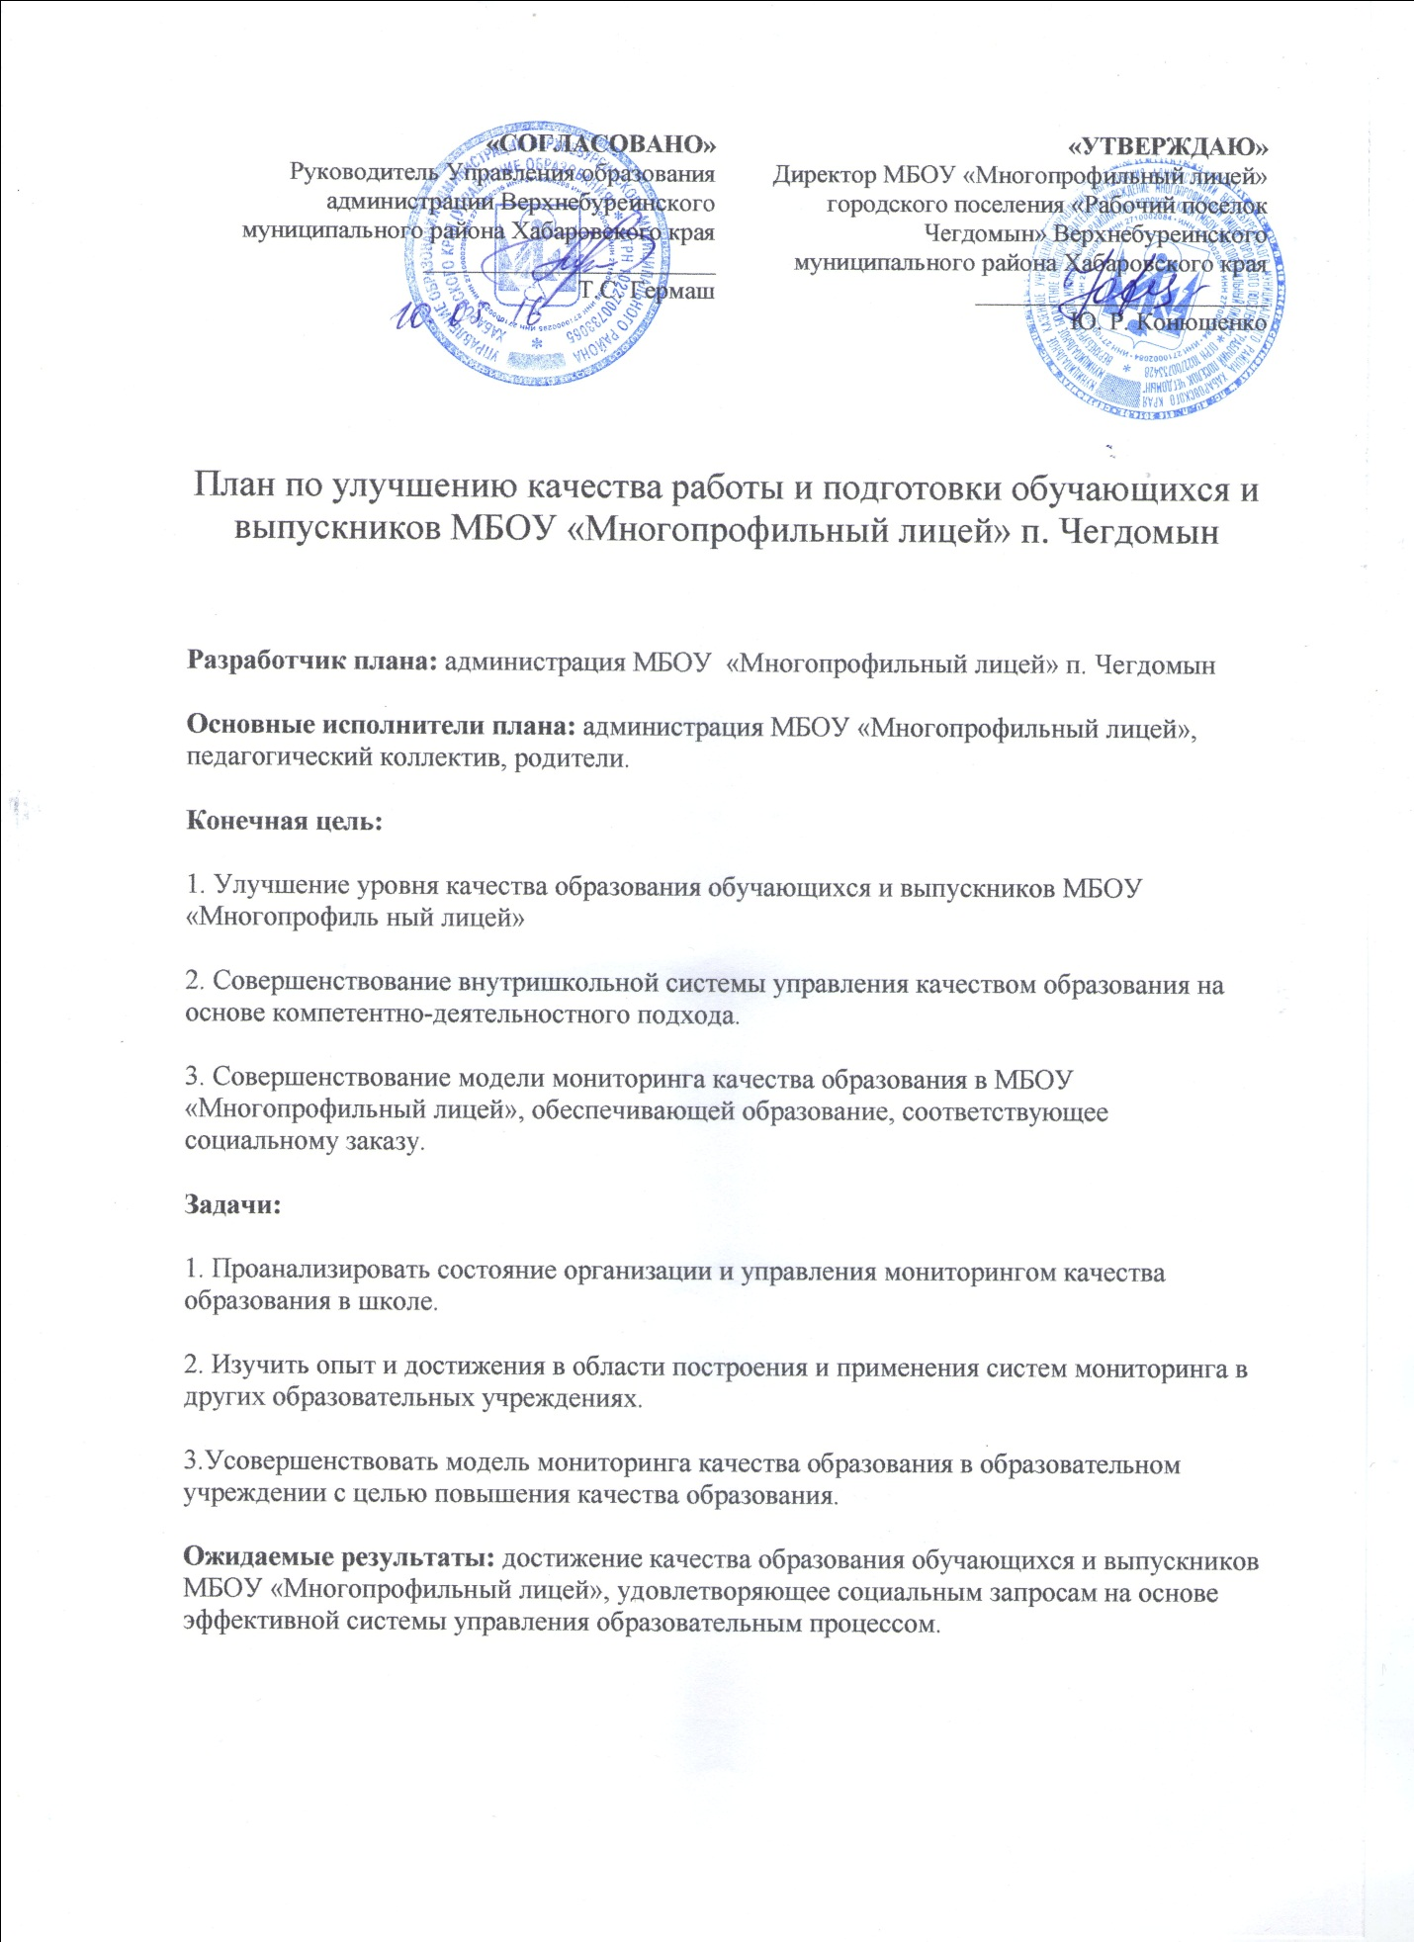

Месяц | Мероприятия | Прогнозируемые  результаты | Отметка о выполнении
В течение года | 1. Обучение педагогов на курсах повышения квалификации, школьных, муниципальных и краевых, федеральных семинарах и вебинарах.  2. Обмен педагогическим опытом в форме взаимопосещения уроков.  3. Подготовка выпускников 9, 11 классов к ГИА в урочное и внеурочное время | 1. улучшение качества преподавания.  2. улучшение качества преподавания за счет знакомства с педагогическими приемами, техниками своих коллег  2. Успешная сдача ГИА выпускниками.
По итогам учебных четвертей | 1. Проведение заседаний Административного совета, Совета профилактики с приглашением слабоуспевающих обучающихся и их родителей для выработки мер по улучшению успеваемости. | 1. Активизация мотивации родителей на улучшение качества обучения их детей. Повышение качества индивидуальной работы с каждым учеником. Уменьшение количества слабоуспевающих обучающихся.
Август | 1. Подготовка тематического планирования, дидактических материалов, презентаций на новый учебный год на основе анализа результатов работы за предыдущий год.  2. Разработка планов подготовки учащихся к олимпиадам по предмету. | 1. Разработка улучшенного тематического планирования и расширение базы наглядных пособий.  2. Качественное психолого-педагогическое сопровождение интеллектуально-одаренных детей, повышение качества подготовки детей к муниципальному и региональному этапам олимпиады,
Сентябрь | 1. Проведение родительских собраний, знакомство родителей с итогами аттестации за предыдущий год и с проблемами при подготовке детей к итоговой аттестации (9 и 11 класс).  2. Знакомство классных руководителей с новыми учениками, выяснение индивидуальных способностей и потребностей каждого ученика.  3. Проведение входного контроля знаний, на основе полученных данных организация повторения «западающих» тем курса.  4. Организация занятий «Введение в школьную жизнь» (1, 5-е классы). Тренинги, игры, система поощрительных мер, усвоение школьных правил.  5. Проведение школьного конкурса «Лучший ученик школы», подготовка портфолио для участия в конкурсе на получение премии главы Верхнебуреинского района, подготовка документов для участия в конкурсе «Ученик года», подготовка портфолио для участия в муниципальном конкурсе «Лучший выпускник года».  6. Анализ списка предметов по выбору учащихся 9-х и 11-х классов, выбравших их для итоговой аттестации, составление расписания дополнительных занятий и их проведение. | 1. Активизация мотивации родителей на повышение качества обучения их детей.  2. Индивидуальная работа с каждым слабоуспевающим учеником.  3. Рациональная организация повторения (повторение только «западающих» тем).  4. адаптация первоклассников к школе, повышение учебной мотивации. Адаптация пятиклассников к новым учебным предметам. Повышение учебной мотивации учащихся.  5. рост престижа знаний в образовательном учреждении.  6. Организация эффективной подготовки выпускников к ГИА.  .
Октябрь | 1.Утверждение тематики учебно-исследовательских работ и социальных проектов на учебный год, проведение консультаций по подготовке учебно-исследовательских работ и социальных проектов.  2. Проведение школьного этапа Всероссийской олимпиады школьников по предметам.  3. Анализ предварительной успеваемости за 1 четверть, организация дополнительных занятий с учащимися, имеющими спорные оценки по предмету, а так же со слабоуспевающими  4. Внеурочная деятельность по предметам. | 1. Развитие у детей метапредметных знаний. Повышение качества учебно-исследовательских работ и социальных проектов.  2. Рост престижа знаний в образовательном учреждении. Выявление интеллектуально одаренных в предметных областях знаний детей. Развития интеллектуально одаренного ребенка на основе индивидуальных планов развития.  3. Повышение качества знаний.  4. Повышение интереса к изучаемым предметам, повышение мотивации учения.
Ноябрь | 1. Анализ итогов первой четверти на Педагогическом совете «Анализ итогов I четверти». Разработка мер по улучшению качества образования.  2. Проведение родительских собраний по итогам первой четверти.  3. Индивидуальные занятия с учащимися, окончившими учебную четверть с одной «2», «3» или «4».  4. Награждение победителей и призеров школьного этапа олимпиады. Размещение информации о победителях и призерах на школьных стендах и сайте. | 1. Повышение качества знаний слабоуспевающих учеников в результате индивидуальной работы с каждым слабоуспевающим учеником.  2. Активизация контроля родителей за успеваемостью своих детей.  3. Ликвидация пробелов в знаниях обучающихся, имеющих одну «2», «3», «4».  4. Рост престижа знаний в образовательном учреждении. Повышение мотивации учения.
Декабрь | 1. Анализ предварительных итогов I полугодия. Проведение дополнительных занятий с учащимися, имеющими спорные оценки по предмету, а так же со слабоуспевающими.  2. Анализ промежуточной аттестации по русскому языку и математике, проведение дополнительных занятий по русскому языку и математике с учащимися, показавшими недостаточное качество знаний.  3. Оценка состояния подготовки к ГИА по русскому языку Разработка конкретных рекомендаций для учителей.  4. Анализ итогов 1 полугодия на Педагогическом совете. Разработка мероприятий по улучшению качества знаний.  5. Работа с обучающимися 10, 11 классов, претендующими на получение аттестата с отличием. | 1. Выяснение причин пробелов в знаниях у учащихся и ликвидация данных пробелов.  2. Ликвидация пробелов в знаниях обучающихся по русскому языку и математике.  3. Повышение качества подготовки к ГИА по русскому языку.  4. Повышение мотивации и персональной ответственности учителей на достижение более высокого качества образования. Повышение эффективности индивидуальной работы с учащимися.  5. Возрастание престижа знаний в детском коллективе. Повышение мотивации учения.
Январь | 1. Участие школьников в региональном этапе предметных олимпиад.  3. Работа педагога-психолога с учащимися выпускных классов.  3. Обучение педагогов на курсах повышения квалификации, семинарах, круглых столах по вопросам подготовки к ГИА.  4. Оценка состояния подготовки к ГИА. Разработка конкретных рекомендаций для данных учителей.  . | 1. Рост престижа знаний в образовательном учреждении.  2. Психологическая готовность к сдаче ГИА. Создание максимальной ситуации успеха в аттестации.  3. Повышение качества подготовки к ГИА.  4. Повышение качества подготовки к ГИА. Повышение мотивации и персональной ответственности учителей на достижение более высокого качества образования. Повышение эффективности индивидуальной работы с учащимися.
Февраль | 1. Организация классно-обобщающего контроля в 10-х классах. Проведение консилиума по итогам контроля, проведение малых педсоветов по итогам контроля с приглашением слабоуспевающих учащихся и их родителей.  2. Проведение собраний с учащимися выпускных классов и их родителями по подготовке к ГИА.  3. Обучение педагогов на курсах повышения квалификации, внешкольных семинарах и круглых столах по подготовке и проведению итоговой аттестации.  4. Анализ уровня сформированности у выпускников ЗУН по предметам  5. Создание групп «взаимопомощи» среди старшеклассников, для помощи слабоуспевающим.  6. Участие в профессиональных педагогических конкурсах «Учитель года», «Самый классный классный». | 1. Повышение мотивации учения обучающихся старших классов, повышение эффективности подготовки к ГИА. Активизация контроля родителей за обучением их детей.  2. Повышение качества подготовки к ГИА.  3. Овладение педагогами новыми образовательными технологиями и как результат повышение качества подготовки к ГИА.  4. Активизация деятельности учителей-предметников по повторению «западающих» тем.  5. 3. Формирование духа взаимопомощи и поддержки в коллективе учащихся.  6. Повышение качества преподавания.
Март | 1. Анализ результатов пробных экзаменов, диагностических работ в выпускных классах на совещании при директоре. Организация индивидуальной работы по предметам с каждым выпускником, не преодолевшим минимальный пороговый уровень.  2. Проведение родительских собраний по результатам пробных экзаменов и диагностических работ.  3. Оценка состояния подготовки к ГИА предметам. Разработка конкретных рекомендаций для данных учителей. | 1. Успешная сдача ГИА всеми выпускниками школы.  2. Эффективное сотрудничество с родителями выпускников с целью подготовки к успешной сдаче ГИА.  3. Повышение качества подготовки к ГИА по предметам.
Апрель | 1. Обучение учащихся работе с бланками ответов.  2. Анализ предварительной успеваемости за 4 четверть. Организация дополнительных занятий с учащимися, имеющими спорные оценки по предмету, а так же со слабоуспевающими.  3. Участие в муниципальной научно-практической конференции, участие в заочной краевой научно-практической конференции «Будущее Хабаровского края в надежных руках», во Всероссийской сетевой конференции Школьной Лиги РОСНОАНО | 1. Развитие у детей социальных компетенций. Снятие всех затруднений, связанных со стандартным заполнением бланков.  2. Сокращение числа учащихся, которые могут окончить четверть с одной «2», «3» или «4».  3. Совершенствование коммуникативных и презентационных навыков. Повышение качества знаний по отдельным предметам, развитие метапредметных знаний, возрастание престижа знаний в образовательном учреждении.
Май | 1. Организация дополнительных занятий с учащимися, имеющими спорные оценки по предмету, а так же со слабоуспевающими.  2. Анализ полугодовой промежуточной аттестации по русскому языку и математике. Проведение индивидуальных занятий с учащимися, показавшими недостаточное качество знаний.  3. Психологическая подготовка учащихся выпускных классов к ГИА  4. Анализ результатов работы каждого учителя за год.  5. Планирование курсов повышения квалификации на следующий учебный год.  6. Организация награждения и обучающихся по итогам учебного года.  7. Проведение педагогических советов по допуску учащихся к итоговой аттестации и о переводе в следующий класс. Анализ успеваемости и качества знаний по итогам года, составление плана работы по улучшению качества образования на 2016/2017 учебный год. | 1. Выяснение проблемных тем в знаниях учащихся и ликвидация данных пробелов. Повышение качества знаний.  2. Ликвидация пробелов в знаниях обучающихся по русскому языку и математике.  3. Психологическая готовность к сдаче ЕГЭ. Создание максимальной ситуации успеха в аттестации.  4. Совершенствование учебно-тематического планирования и методического обеспечения учебного процесса. Повышение уровня ответственности каждого учителя за качество знаний обучающихся. Повышение мотивации учителей на достижение более высокого качества знаний обучающихся.  5. Улучшение качества преподавания.  6. Повышение мотивации обучения, возрастание престижа знаний в образовательном учреждении.  7. Создание эффективной системы работы педагогического коллектива по повышению качества образования.
Июнь | 1. Анализ результатов ГИА.  2. Проведение индивидуальных бесед с родителями об организации летних занятий с детьми. | 1. Совершенствование программы подготовки к ГИА.  2. Готовность учащихся к новому учебному году.
Мониторинг качества образования по итогам учебного года будет проведен на основе анализа следующих показателей:
Анализ качества подготовки обучающихся по результатам учебного года:
1) Качество подготовки обучающихся по ступеням обучения, параллелям, предметам и в МБОУ «Многопрофильный лицей» в целом по результатам учебного года (таблицы, диаграммы, графики).
2) Результаты итогового контроля, промежуточной аттестации обучающихся. Анализ сформированности знаний, умений и навыков обучающихся.
3) Мониторинг результатов знаний (средний балл, процент качества, процент успеваемости) учащихся по каждому учителю.
4) Оценка педагогической деятельности учителя.
Анализ результатов государственной итоговой аттестации выпускников 9 классов:
1) Выбор экзаменов выпускниками 9-х классов.
2) Результаты государственной итоговой аттестации выпускников 9-х классов.
3) Сравнительный анализ годовых и экзаменационных отметок выпускников 9-х классов.
4) Сравнительный анализ результатов ГИА учащихся МБОУ «Многопрофильный лицей»5 со средними показателями по Верхнебуреинскому району и Хабаровскому краю.
5) Предметно-содержательный анализ результатов ГИА.
Анализ результатов государственной итоговой аттестации выпускников 11-х классов:
1) Выбор экзаменов выпускниками 11-х классов.
2) Динамика количества выпускников, сдававших предметы по выбору; уровень подготовки по этим предметам.
3) Качество подготовки выпускников по учебным предметам.
4) Сравнительный анализ результатов ЕГЭ учащихся МБОУ «Многопрофильный лицей» со средними показателями по Верхнебуреиснкому району, Хабаровскому краю, России.
5) Предметно-содержательный анализ результатов ЕГЭ.
Анализ результатов участия обучающихся в олимпиадах:
1) Количественные показатели участия обучающихся во Всероссийской олимпиаде школьников.
2) Качественные показатели участия обучающихся во Всероссийской олимпиаде школьников.
Анализ результатов участия обучающихся в научно-практических конференциях:
1) Количественные показатели участия обучающихся в научно-практических конференциях.
2) Качественные показатели участия обучающихся в научно-практических конференциях.
Анализ результатов участия обучающихся в конкурсах, фестивалях, интеллектуальных играх и спортивных соревнованиях:
Количественные и качественные показатели участия обучающихся в конкурсах, фестивалях, интеллектуальных играх и спортивных соревнованиях.

